**LABORATORIO DE FUNDAMENTOS DE PROGRAMACIÓN**

M.T. Hugo Zúñiga Barragán

Rodríguez Domínguez Marylin Evelyn

Grupo: 35

Práctica 2.   
GNU/LINUX

Fecha de entrega: 29/08/2024

**INTRODUCCIÓN**

Un sistema operativo es un conjunto de programas y datos que administran el hardware y el software de una computadora y como interfaz entre ésta y el usuario. Tal es el caso de GNU/Linux que puede ser ejecutado por medio de comandos.

GNU es un sistema operativo de tipo Unix, lo cual significa que se trata de una colección de muchos programas: aplicaciones, bibliotecas, herramientas de desarrollo y hasta juegos.

En un sistema de tipo Unix, el programa que asigna los recursos de la máquina y se comunica con el *hardware* se denomina «kernel» (o núcleo). GNU se usa generalmente con un kernel llamado «Linux». Esta combinación es el [sistema operativo GNU/Linux](https://www.gnu.org/gnu/linux-and-gnu.html).

**DESARROLLO**

Para trabajar en Linux utilizamos comandos, como primer punto abrimos una “terminal” o “consola” que es una ventana donde aparece la “línea de comandos” en la cual escribimos la orden o comando. En Windows se llama **cmd**

El proceso de abrir una terminal varía dependiendo del entorno gráfico. Por lo general hay un área de “aplicaciones” donde se selecciona terminal o consola.

O bien en el ícono de aplicaciones en la línea de “buscar” escribir “terminal” si es que no está a la vista el ícono de terminal.

Una vez teniendo una terminal abierta, introducimos los comandos.

La terminal nos señaló el último login indicando el jueves 22 de agosto a las 18:06, se entró con el usuario estudiante-zsh- y a la computadora se le nombró Lituania35

Cuando entramos a la terminal, comenzamos a interactuar con el sistema operativo y para que funcionara necesitabamos darle comandos (instrucciones).

Nos encontrabamos en una parte del disco duro, las computadoras que tienen Linux tienen una sección para el disco duro que se llama user (usuario) y se tiene una carpeta por cada usuario que se tenga en la computadora.

Comando **pwd** presionar enter después.

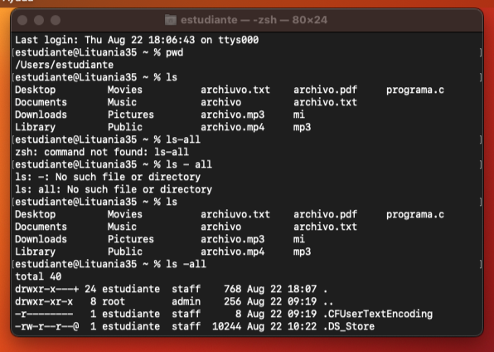El comando pwd permite conocer la ubicación actual (ruta); su sintaxis es la siguiente: pwd. Se encuentra ubicado en /Users/estudiante

Comando **ls**

El comando ls permite listar los elementos que existen en alguna ubicación del sistema de archivos de Linux.

Comando **ls –all**

Realiza acciones distintas dependiendo de las banderas que utilice, por ejemplo, si se utiliza la opción se genera un listado largo de la ubicación actual, indicando cuando fue creado el archivo, de qué tamaño es y quién es el dueño.

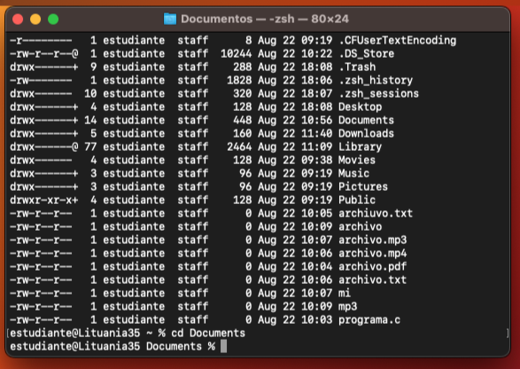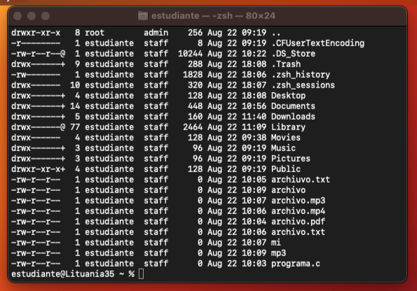 De lado izquierdo muestra información permisos de que tipo de elemento es, si comienzan con “d” ese elemento es una carpeta o directorio. Para “r” indica permiso para leer, “w” para escribir y “x” para ejecutar programas.

En los discos duros, todo se organiza utilizando carpetas

Comando **cd**

Permite ubicarse en una carpeta o directorio

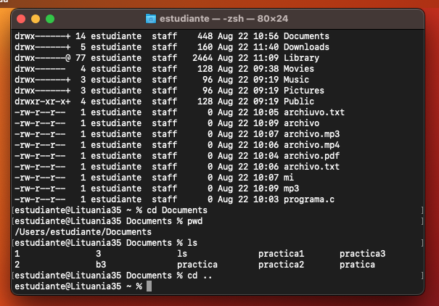Cuando no marca nada es por que el comando o la instrucción fue correcta.

Al momento de indicar el comando **pwd** dentro de la raíz me encuentro en Users estoy en estudiante y dentro de estuidiante me encuentro en documentos.

El comando que me muestra el contenido es **ls**

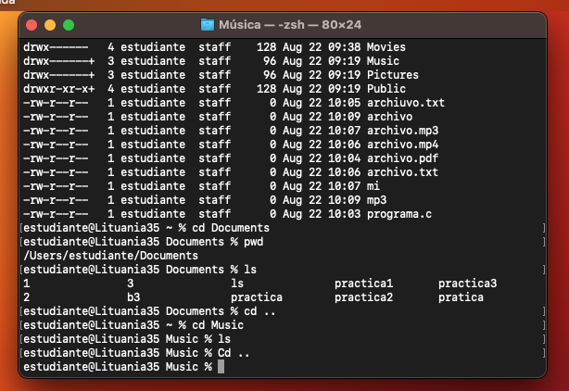

Para regresar a la carpeta enterior utilizamos el comando **cd..**

Si se quiere entrar a Music se escribe **cd music**, dentro de music , **ls** dice que no hay nada

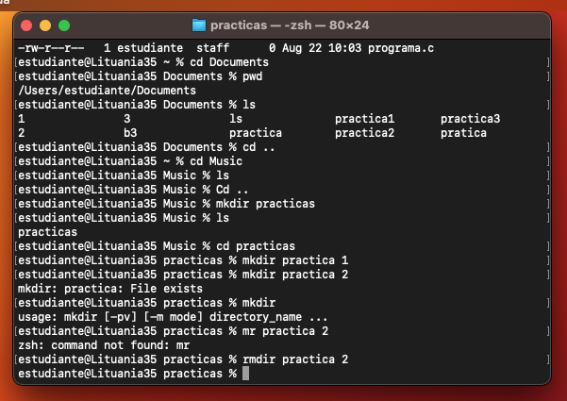

Regresamos a la carpeta anterior con **cd..**

Indicamos **pwd**, nuevamente nos dirigimos a Users/estudiante/documents

Para crear carpetas utilizamos el comando **mkdir** Para crear una carpeta en nuestra cuenta, que tenga como nombre “practicas” se escribe el siguiente comando: **mkdir practicas** al momento de dar enter si no envia ningun mensaje, quiere decir que se ha creado al dar **ls** se tiene la carpeta practicas. Para entrar a la carpeta practicas el comando sería **cd practicas**

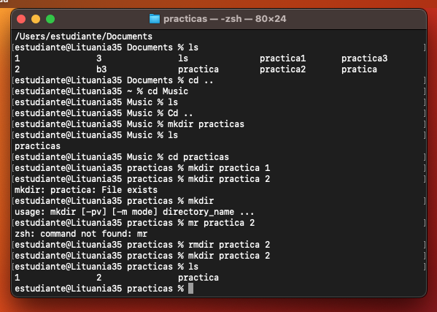Dentro de practicas ahora se crea una carpeta para cada practica, nombrandole **mkdir practica 1** y creo otra carpeta con **mkdir practica 2**

Para eliminar la carpeta practica 2 utilizamos el comando **mrdir** (remove directory) **practica 2,** no marca error, aceptó el comando.

Para volver a crear una carpeta indicamos **mkdir practica 2**

Indicamos **ls,** aparacen las carpetas de ambas practicas 1 y 2

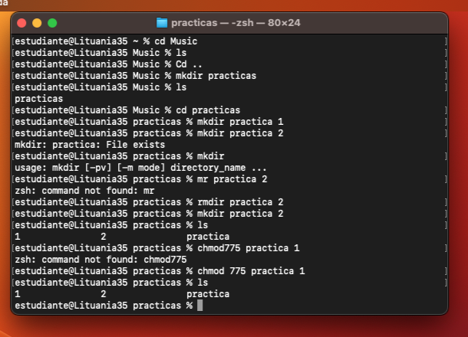comando **chmod** sirve para cambiar permisos, se utiliza binario,indicar los tres números y luego la carpeta donde se modifican las letras “d”,”r”,”w” y “x”.

Para crear archivos se necesitan editores por ejemplo para realizar una carta existe word, dropbox, para una presentación, powerpoint, cada archivo tiene su tipo de editor.

En la consola solo se pueden crear archivos de texto planos, el que se utiliza en Mac es nano.

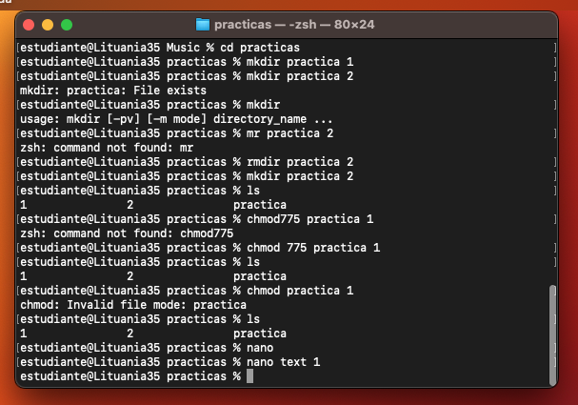Para llamar al programa desde la terminal, se indica el nombre del programa, en este caso fue **nano** archivo que quiero crear.

Se le asigna un nombre texto 1.txt

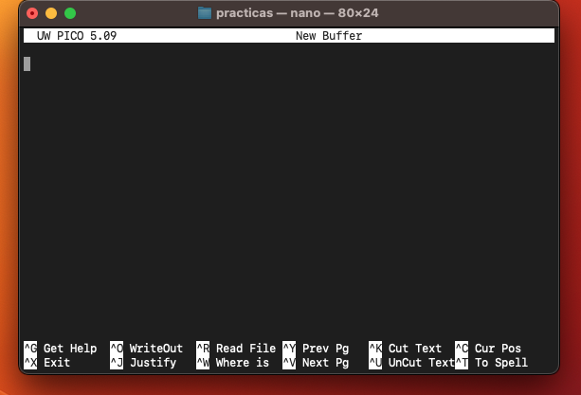Se abre este espacio

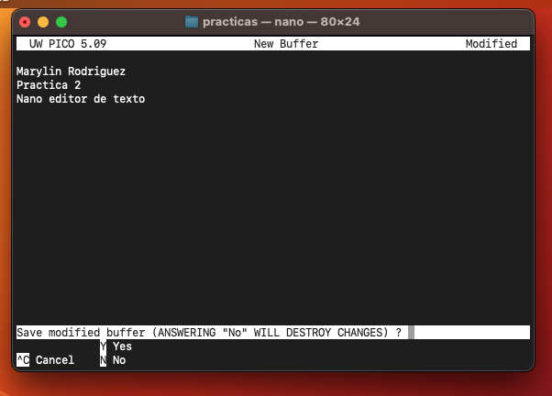

Nano es un editor facil, nos muestra algunos comandos como **writeOut**, que es como guardar.

Indica si lo quiero guardar, doy click en si.

Con ctrl x, nos salimos

Para volver a ver el contenido escribí nano text 1.txt y se abre el archivo con la información guardada.

Cuando vamos escribiendo comandos, estos se van quedando guardados y lo podemos repetir con la flecha hacia arriba.

Todos los comandos que se escriben en la terminal, se ejecutan de una manera más facil, que el interfaz.

Un archivo puede ser de texto, para video, musica, hoja de cálculo o página de internet, para crear los archivos se necesitan editores.

Si se entra al administrador de archivos, muestra el archivo de carpeta pratica 1 y 2 que realizamos.

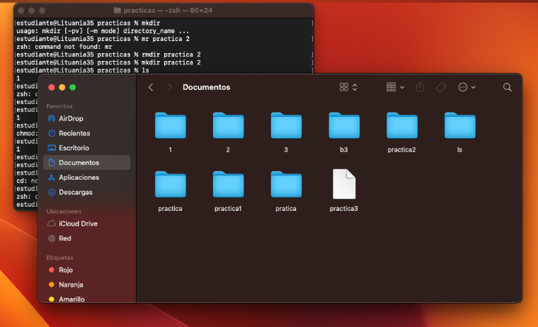

**CONCLUSION**

El utilizar el sistema operativo GNU/Linux es una muestra de cómo funcionan en general los dispositivos (hardware) electrónicos que utilizamos diariamente con los programas y datos (Software), es indispensable conocer cómo funciona un sistema operativo para hacer uso adecuado del mismo.

Además es de gran utilidad el uso de comandos básicos, esto con el fin de mantener una mejor organización tanto academica, laboral y personal. El cómo saber útilizar una terminal y navegar entre los archivos favorece en lo productivo que puede ser uno mismo.